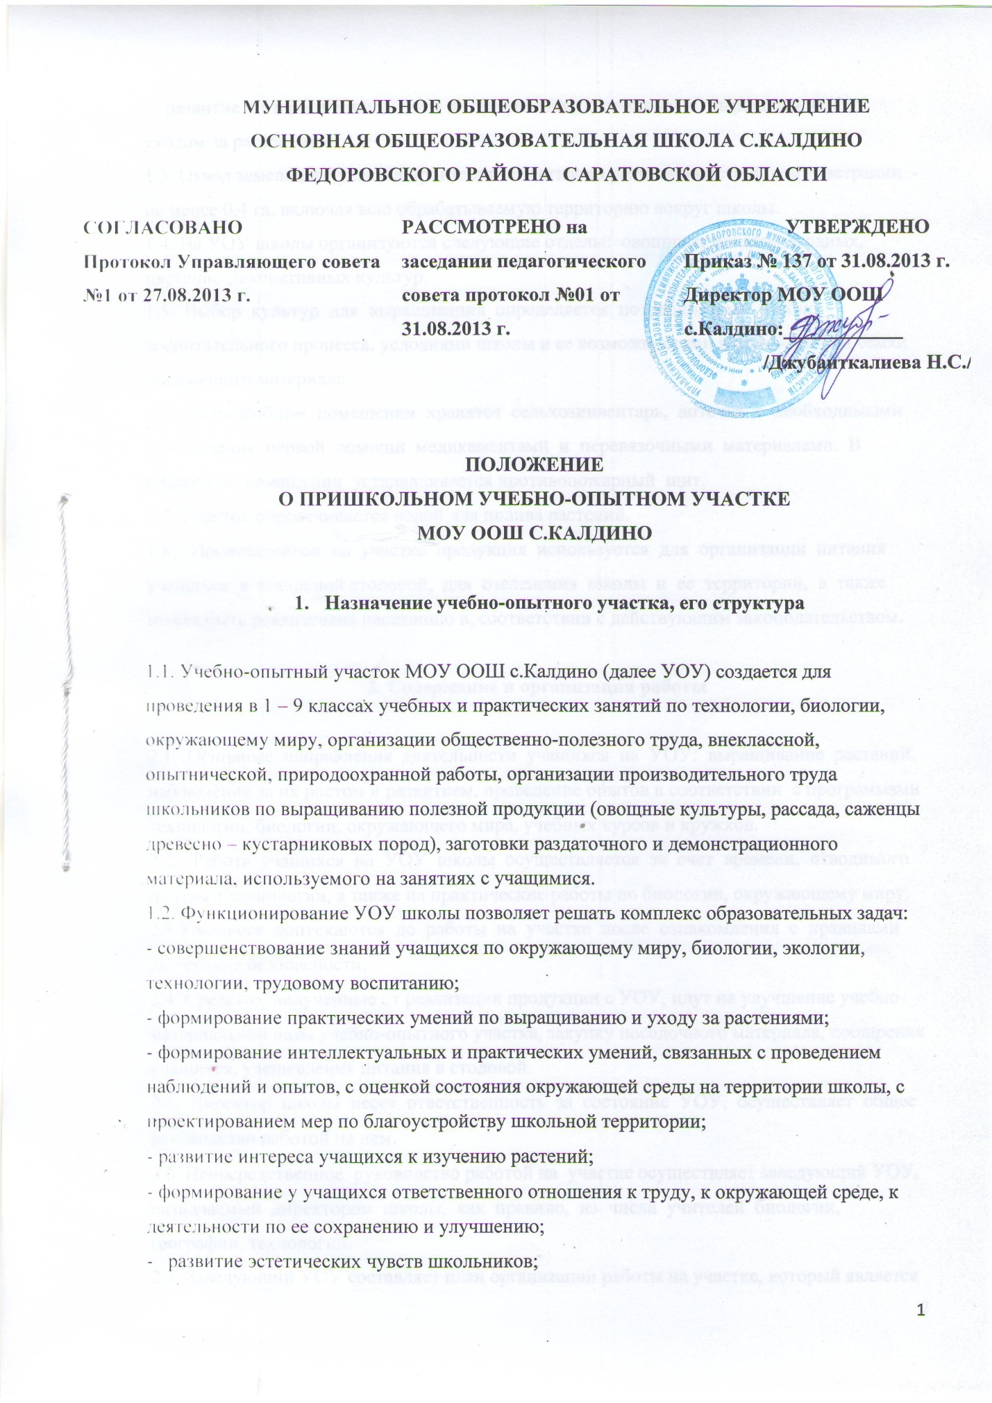

- развитие интереса школьников к профессиям, связанным с выращиванием и
уходом за растениями.
1.3. Отвод земельного участка производится согласно решению местной администрации -не менее 0,4 га, включая всю обрабатываемую территорию вокруг школы.
1.4. На УОУ школы организуются следующие отделы: овощных, плодово-ягодных, цветочно-декоративных культур.
1.5. Выбор культур для выращивания определяется потребностями учебно-воспитательного процесса, условиями школы и ее возможностями в приобретении семян
посадочного материала.
1.6. В подсобном помещении хранятся сельхозинвентарь, аптечка с необходимыми для оказания первой помощи медикаментами и перевязочными материалами. В
подсобном помещении устанавливается противопожарный щит.
1.7. Участок обеспечивается водой для полива растений.
1.8. Произведенная на участке продукция используется для организации питания
учащихся в школьной столовой, для озеленения школы и ее территории, а также может быть реализована населению в, соответствии с действующим законодательством.

2. Содержание и организация работы

2.1. Основные направления деятельности учащихся на УОУ: выращивание растений,
наблюдение за их ростом и развитием, проведение опытов в соответствии с программами
технологии, биологии, окружающего мира, учебных курсов и кружков.
2.2. Работа учащихся на УОУ школы осуществляется за счет времени, отводимого на уроки технологии, а также на практические работы по биологии, окружающему миру.
2.3.Учащиеся допускаются до работы на участке после ознакомления с правилами по технике безопасности.
2.4. Средства, полученные от реализации продукции с УОУ, идут на улучшение учебно-материальной базы учебно-опытного участка, закупку посадочного материала, поощрения
учащихся, удешевления питания в столовой.
2.5. Директор школы несет ответственность за состояние УОУ, осуществляет общее
руководство работой на нем.
2.6. Непосредственное руководство работой на участке осуществляет заведующий УОУ,
назначаемый директором школы, как правило, из числа учителей биологии, географии, технологии.
2.7. Заведующий УОУ составляет план организации работы на участке, который является
составной частью плана учебно-воспитательной работы школы, а также составляет график
работы учащихся на период летних каникул.
2.8. Заведующий УОУ обеспечивает соблюдение санитарно -гигиенических норм, правил
охраны труда, а также правил пожарной безопасности.
2.9. Заведующий УОУ в начале учебного года делает отчёт по проделанной работе за летний период.

